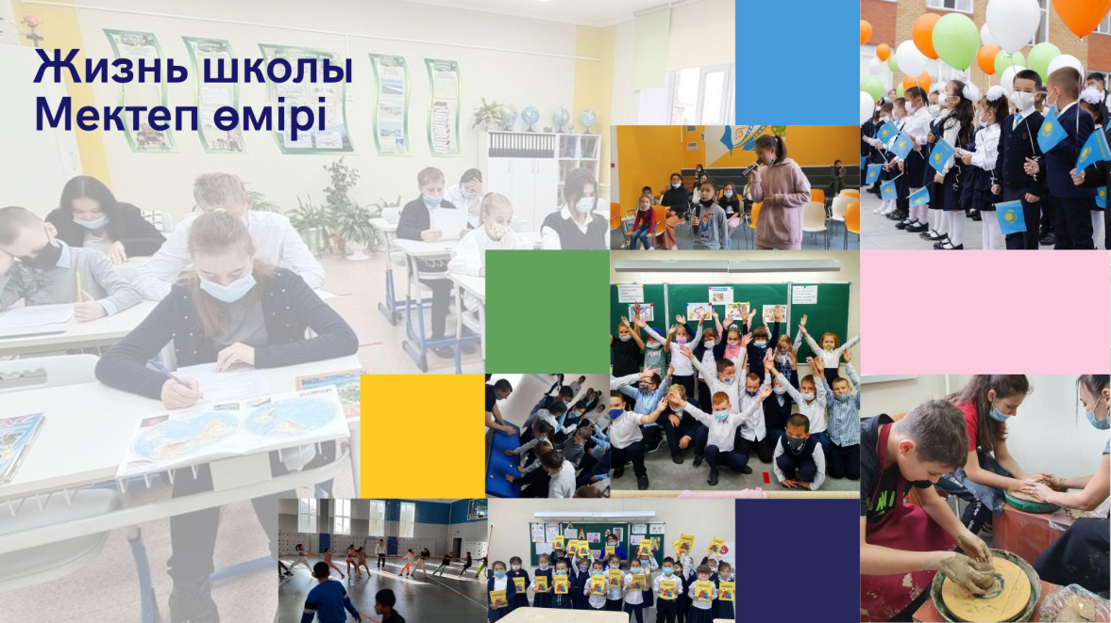

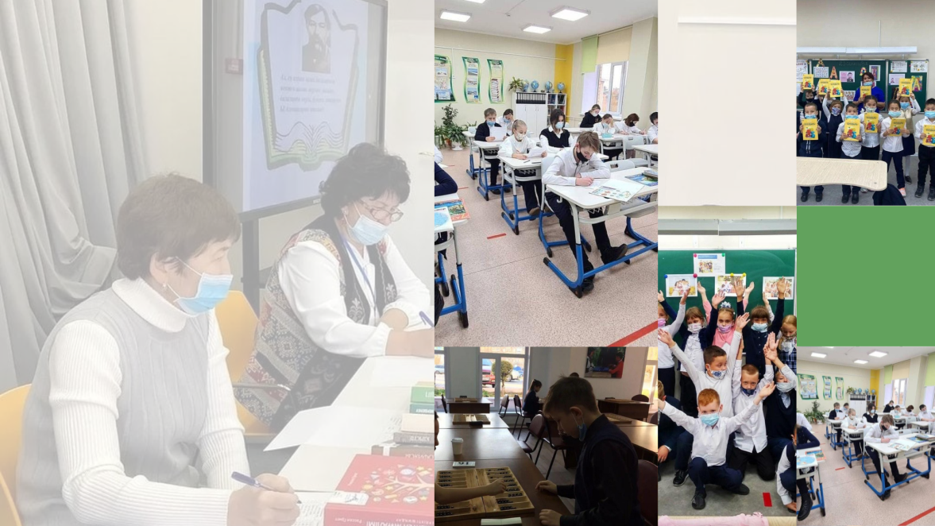

**«Павлодар қаласының М.Әлімбаев атындағы жалпы орта білім беру мектебі » КММ**

**КГУ «Средняя общеобразовательная школа им.М.Алимбаева города Павлодара»**

**Обмен опытом**

«Инклюзивное образование: опыт и перспективы»

**Тәжірибе алмасу**

"Инклюзивті білім: тәжірибе және перспективалар"

**Цель:** рассмотреть реализацию инклюзии в разных проявлениях образовательного и воспитательного процесса.

**Задачи :**

1. **Осознание значения инклюзии**: Обсудить, что такое инклюзия и почему она важна для современного общества. Рассмотреть, как инклюзия влияет на разнообразие и равенство.
2. **Развитие навыков взаимодействия**: Показать, как развивать навыки взаимодействия с различными группами людей, включая людей с ограниченными возможностями, этническими и культурными различиями.
3. **Создание инклюзивной среды**: Обсудить, как создавать инклюзивные пространства в учебных заведениях, на рабочих местах и в общественных местах.
4. **Обмен опытом**: Предоставить участникам возможность поделиться своим опытом и лучшими практиками по внедрению инклюзивных подходов в повседневную жизнь.
5. **Решение актуальных проблем**: Обсудить существующие барьеры на пути к инклюзии и способы их преодоления.
6. **Формирование инклюзивной культуры**: Рассмотреть, как формировать и поддерживать инклюзивную культуру в обществе.

**I. Организационно- мотивационные мероприятия:**

1.Встреча гостей, регистрация **(09:00- 09:25)**

**I. Пленарная часть (9:30-11:00) Модератор - Өсербай Еркебулан**

**Открытая диалоговая площадка**

|  |  |  |
| --- | --- | --- |
| **№** | **Тақырыбы/Тема** | **Спикеры** |
| **1** | «Развитие профессиональных компетенций педагогов в условиях инклюзивного образования» | Тоганбекова Динара Кабылкаировна, «Өрлеу» БАҰО АҚ Павлодар облысы бойынша КДИ ПжПӘ каферасының аға оқытушысы |
| **2** | «Мәдениетті ана-мәдениетті ұлт» | Бакытжамал Шаханқызы Мақсилова  Павлодар облысының тумасы. “Нұр-Ана әлемі” қоғамдық бірлестігінің төрайымы, “ҚР білім беру үздігі”, Құрмет орденінің иегері |
| **3** | «Инклюзия как стиль жизни» | Алиясова Анастасия - к.филологических наук, ассоциированный профессор, тренер Британского совета, руководитель Академии для подростков “Сигма” |
| **4** | «Применение метода сенсорной интеграции в работе специального педагога» | Туктагулова Лаура Ерлановна  КГУ «Областной кабинет психолого-педагогической коррекции», дефектолог-логопед |
| **5** | Статистика | Саттар Дәуіт Тулеуұлы- полиция аға лейтенанты |
| **6** | Из опыта семьи | Ибадильдинов Серик Тулегенович  Ибадильдинова Далия Джамбуловна, ата-ана |
| **7** | «Бала тәрбиесіндегі-әкенін рөлі» | Татбай Қаражан  Палодар облысы мемлекеттік архиві басшысынын орынбасары, ата -ана |

**II. Мастер-класс (11:00-11:40)**

|  |  |  |
| --- | --- | --- |
| **Тақырыбы/Тема** | **Жауапты/ Ответственные** | **Кабинет** |
| "Искуственный интеллект в обучении одарённых детей" | Уалиева Кымбат Дюсенбаевна  Яковлева Любовь Васильевна  Аубакирова Дана Кадыровна | 101 |
| Использование активных методов обучения с элементами национальных ценностей в работе с детьми с ООП. | Абильманова Салтанат Сайлауовна  Ахылбек Нұрсултан  Дюсенова Жадыра Талаповна | **201** |
| "Занятость вне уроков: ключевые аспекты дополнительного образования для школьников" | Нургалиева Динара Аксановна  Танкова Елена Александровна  Совет старшеклассников, Ахмолдина Алина К.-вожатая | 216 |
| "Коррекция и поддержка: создание условий для гармоничного развития детей с ООП" | Акумбаева А.А.-педагог-психолог; Нурбаева А.Н.-педагог-логопед;  Хуатхан Гульмира –педагог-дефектолог | 100 |

**III. Круглый стол (актовый зал 11:40-12:00)**

**Разнарядка**

|  |  |  |  |  |  |  |  |
| --- | --- | --- | --- | --- | --- | --- | --- |
| **Школа** | **директор** | **ЗРпо УР** | **ЗР по ВР** | **психолог** | **учитель** | **Общественный воспитатель** | **Логопед/ педагог-ассистент/ психолог** |
| **Центр компетенций КГУ «Школа-лицей А. Шамкенова»** | **1** | **1** | **1** | **1** | **1** | **1** | **1** |
| **КСОШ** |  | **1** | **1** | **1** | **1** | **1** | **1** |
| **С.Торайгырова** |  | **1** | **1** | **1** | **1** | **1** | **1** |
| **30** |  | **1** | **1** | **1** | **1** | **1** | **1** |
| **11** |  | **1** | **1** | **1** | **1** | **1** | **1** |
| **33** |  | **1** | **1** | **1** | **1** | **1** | **1** |
| **40** |  | **1** | **1** | **1** | **1** | **1** | **1** |
| **31** |  | **1** | **1** | **1** | **1** | **1** | **1** |
| **32** |  | **1** | **1** | **1** | **1** | **1** | **1** |
| **Всего** | **1** | **9** | **9** | **9** | **9** | **9** | **9** |

**55 слушателей**